REFERAT PRI PREDMETU BIOLOGIJA

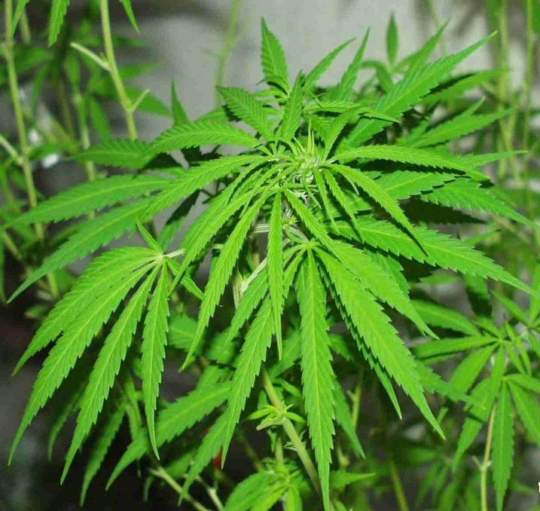

Marihuana je danes ena najbolj kontraverznih drog. Predvsem se delijo mnenja o njeni škodljivosti in legalizaciji. Razlikujemo dve vrsti te rastline: Canabis indica in Canabis stativa. Indica ali indijska konopja prihaja, kot to pove že ime, iz Indije in ostalih vzhodnih dežel, kjer raste kot nezaželen plevel. Stativa ali konopja pa raste tudi pri nas in je bila dolgo časa pomemebna industrijska rastlina. Danes pa jo gojijo po vsem svetu legalno in nelegalno, pod različnimi imeni kot so: trava, gandža, marihuana ali marijuana idr. Zaradi vsebnosti THC-ja rastlina pr uživanju povzroča sprememebe v vedenju človeka in drugih živih organizmih. Drogo so prepovedali na začetku tega stoletja, pred tem pa je bila splošno uporabljena za različne namene. Danes razširjeno mnenje o marihuani je, da poškoduje možganske celice in povzroči trajne vedenjske motnje, povečuje nagnjenje k zločinom ter, da uživanje marihuane vodi k odvisnosti od težkih drog. Zraste do višine 2m. Listi ali perje so zelene barve in močno razvejani, na vrhu pa je cvetje ali vršički, ki so najbolj uporabni za uživanje. Steblo je tanko in vsebuje močna vlakna. Za rast potrebuje precej vode, ni pa izbirčna glede na zemljo in dobro uspeva tudi pod delno senco, in tudi zaradi lahkega gojenja je to ena najbolj priljubljenih drog.

NAČINI UŽIVANJA, PRIPRAVA IN UČINKI TER ZADETOST:

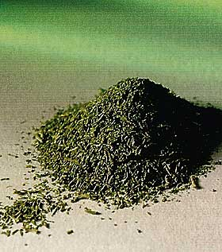Večinoma se marihuana kadi v jointu. To je mešanica tobaka in marihuane, ali pa tudi brez tobaka, kot čistak. Uporabljajo se predvsem vršički. Manj razširjena je uporaba smole ali hašiša, predvsem zaradi manjše dostopnosti. Uporabno je sicer tudi perje, a je zaradi majhne osebnosti THC-ja in slabega okusa nepriljubljeno, vendar ne popolnoma neuporabljeno. Joint pripravimo tako, da posušeno marihuano zdrobimo, pomešamo s tobakom in nato zvijemo s posebnimi lističi, ki jih imenujejo po pri nas precej prisotni znamki, rizle, na koncu jointa pa je še kartonski filter. Poleg jointa jo lahko uživamo tudi v drugih oblikah, kot so piškoti, mleko, pudding itd., saj se THC rad topi v maščobah, lahko pa ga jemljemo tudi oralno. Omeniti pa moram tudi kajenje skozi vodno pipo, saj je to najbolj varen in telesu prijazen način. Dim tukaj potuje skozi vodo kjer izgubi vročino in nekaj škodljivih delcev. Vročina dima je verjetno najbolj škodljiva od vseh stranskih učinkov, saj poškoduje dihalne poti. Po užitju učinek nastopi izredno hitro, običajno že med kajenjem. Uživalec dobi rdeče steklene oči, pohitri se govor, zaznavanje je upočasnjeno, vsi čuti so močno pretirani, osebek pa postane nenadoma bolj družaben, četudi velja za najbolj zamorjenega. Večinoma se uživalci smejejo tudi povsem normalnim dogodkom, v mislih in govorjenju pa nastajo čudne asociacije in misli.
Kljub vsemu pa marihuana ni halucinogena droga in ne povzroča blodenj kot ostale droge. Učinek mine po dveh urah, vendar pa se THC nabira v maščobi in se v kri vrne šele po nekaj dneh. To pri rednih uživalcih povzroči, da so skoraj vedno pod vplivom droge. Pri rednih uživalcih se pojavi t.i. antimotivacijski sindrom, ki uživalcu popolnoma odvzame pripravljenost do dela. Ta učinek izgine šele po nekaj mesecih neuživanja.

NEGATIVNA STRAN MARIHUANE:

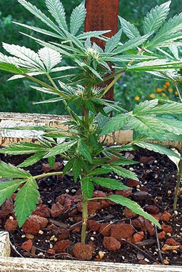Veliko se govori predvsem o tem, da je marihuana prestopna droga, saj naj bi uživalci kmalu prešli na ostale trše droge, saj marihuana po daljšem rednem uživanju ne “zadane” več. Uživalci naj bi nato v želji, da bi spet doživeli tisti občutek, posegali po ostalih drogah. Marihuana sama ni adiktivna droga (taka, da si odvisen), čeprav obstajajo ljudje, ki so odvisni od marihuane, vendar je ta odstotek majhen in je primerljiv s ostalimi rečmi (hrana, sex itd.) in celo manjši od TV-ja, video igric ali sladkorja, da alkohola in nikotina sploh ne omenjam. Ta odvisnost je bolj psihična, saj se je odvisnik navadil stalnega kajenja in te navade ne more opustiti. Marihuana pa ima tudi veliko ostalih slabosti. Npr. povzročanje raka na pljučih in grlu, saj je dim veliko bolj vroč kot pri cigaretih in ostane v pljučih dalj časa. Marihuana povzroča tudi izgubo spomina, že prej omenjen antimotivacijski sindrom, škoduje tudi hormonom in tako zmanjšuje plodnost, zmanjša se tudi sposobnost za vožnjo in koordinacijo udov. Posredni učinki pa so: odtujenost od družbe, slab uspeh v šoli, ne ravno najboljša fizična pripravljenost, vedno so v sporu z ostalo družbo. Obstajajo pa tudi negativni učinki, ki niso povezani z delovanjem droge, pač pa z družbo. To so npr. nevarnost, da te dobi policija, nerazumevanje skupnosti v kateri živiš možnost izključitve iz šole, zaradi nevarnosti je stvar dražja in posledica je, da so uživalci ponavadi brez denarja.

POZITIVNA STRAN MARIHUANE:

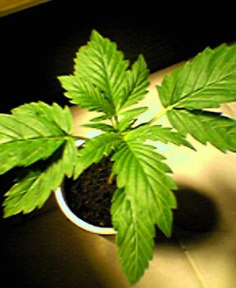Po vsem, kar ste slišali dosedaj bi se večina vprašala, zakaj bi kdo sploh pomislil na uporabo tako “nevarne droge”. Toda marihuana ni samo škodljivost zdravju in psihi, ampak je tudi zdravilo za mnoge bolezni. Mnogi bolniki z aidsom in rakom tvegajo zapor z gojenjem marihuane, saj jo imajo za bolj učinkovito od modernih zdravil. Pomaga tudi pri tuberkulozi, depresiji in pri drugih boleznih. Bolj kot zdravilo, pa ljudi privlačijo učinki, ki jih ima marihuana na psiho. Ljudje, ki so v družbi nezgovorni, vase zaprti, dolgočasni, ob manjših odmerkih postanejo gostobesedni in razigrani. Pri marihuani tudi pri veliki količini ne nastopijo simtomi, ki so tako značilni za alkohol: bruhanje in maček naslednje jutro, prav tako pa ni smrtne doze (ocenjeno je da bi moral za smrt naenkrat pokaditi 20kg trave). To dosedaj ni uspelo še nikomur, in po vsej verjetnosti tudi nobenemu ne bo. Smrtna je lahko le vožnja v zadetem stanju. Zadeti se z marihuano pa je tudi ceneje, kot nalivanje do pijanosti v gostilnah, saj povprečna doza alkohola, ki zadostuje za pijanost, okoli štiri piva (odvisno od človeka in ostalih okoliščin), stane okoli 900 SIT, joint pa “samo” 500 SIT.

INDUSTRIJSKA PORABA MARIHUANE:

Marihuana je bila do prepovedi izredno uporabljana industrijska rastlina, saj ima najbolj močno naravno vlakno. Iz nje so bile izdelane prve kavbojke, Ford je izdelal avto iz marihuane, od karoserije do goriva. Uporabljana je bila za vrvi, saj so njena močna vlakna idealna za to. Semena imajo tudi bogato hranilno vrednost, vendar pa jih zaradi prepovedi uporabljajo samo za ptičjo hrano. Danes se spet odkrivajo široke možnosti uporabe. Mnoge države spet raziskujejo te možnosti..
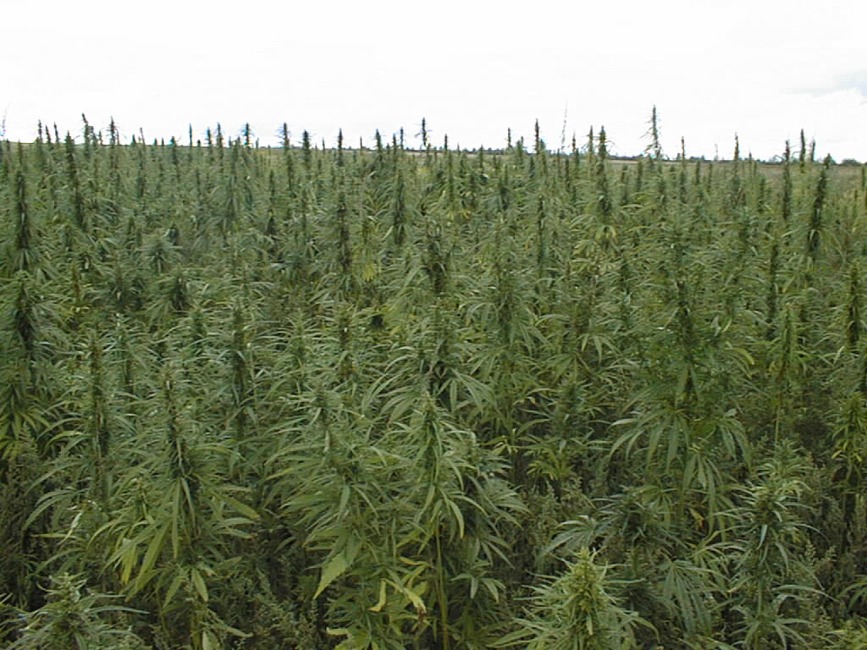

VEDENJE DRUŽBE IN POLITIKA POLICIJE; DRŽAVE PRI NAS IN PO SVETU:

Ker je marihuana klasificirana kot droga, jo v večini držav poizkušajo izkoreniniti. Skoraj po vsem svetu poteka t.i vojna proti drogam. Na čelu te vojne pa so ZDA. Večinoma so za posedovanje, preprodajanje in celo uživanje zagrožene visoke kazni. V Sloveniji je uživanje sicer dovoljeno, vendar je zakon dokaj nedosleden, saj ne postavlja meje med uživanjem in posedovanjem. V teoriji torej lahko kadiš, ne smeš pa imeti v rokah jointa. Vendar pa sta v svetu zdaj dva trenda zakonodaje: liberalna, ki jo izvajajo na Nizozemskem , v Nemčiji itd., kjer je dovoljeno imeti pri sebi do 30 g marihuane. Na Nizozemskem, ki je znana kot Meka uživalcev marihuane, pa jo je mogoče kupiti v t.i. coffe shopih. Na sploh je tam toleranca do te droge visoka, saj jo javno kadijo tudi policaji. Na drugi strani pa je Ameriška zakonodaja bolj represivna. Tam je vojna proti drogam v največjem razmahu. Zapori so polni preprodajalcev mamil in ker nimajo dovolj prostora, izpuščajo posiljevalce, morilce in tatove ven že po minimalnem času. Tam se ti lahko zgodi, da dobiš dosmrtno kazen že zaradi ogorka jointa, kot se je zgodilo nekemu Američanu, ki jo je dobil zaradi 0.16 g.(povprečen joint ima okoli 9g). Kljub temu pa je Clinton javno priznal, da je kadil marihuano, vendar pa kot pravi on, ni inhaliral. Ta politika pa vpliva tudi na OZN, v katerem imajo ZDA prevladujoč vpliv. Problem pri tej politiki pa je ta, da oblasti zasežejo le okoli 10% vse droge, ki pride na tržišče. Poslužujejo pa se tudi masovne antireklame, v filmih, časopisih, glasbi in v nekaj najpopularnejših serijah. Verjetno pa je najbolj stroga zakonodaja v nekaterih deželah daljnega vzhoda, kjer te za malo večjo pošiljko čaka smrtna kazen. Velik problem pa je tudi neizobraženost ljudstva, saj večina staršev, ko izve da njihov otrok kadi marihuano ponori, prepričani so, da je to konec sveta in da je otrok zdaj odvisen in da se ne bo nikoli več odvadil. Mnogi bi ga najraje peljali v klinike za odvisne.

LEGALIZACIJA:

Zadnje čase se veliko govori o legalizaciji marihuane, občasno pa tudi drugih drog. Večina se zavzema vsaj za legalizacijo po Nizozemskem vzoru, kjer se jo da dobiti javno v “coffeshopih” ali pa po Nemškem, kjer je dovoljeno imeti do 30g za osebno uporabo. To sicer ne bi zmanjšalo njene uporabe, kot se je tudi pokazalo v zgoraj omenjenih državah, vendar pa se je pokazalo, da se je dvignila starostna meja uživalcev trdih drog, manj je odvisnikov od trdih drog, prav tako pa se je zmanjšalo število kriminalnih dejanj. Veliko stranskih učinkov drog se pojavlja ravno zaradi prepovedi. Veliko število smrti zaradi trdih drog se pojavi prav zaradi nekvalitetne robe. Mnogi menijo, da bi morala država sama poskrbeti za razpečevanje drog, saj bi tako odvisniki dobili kvalitetno storitev z manj tveganja. Seveda pa je legalizacija trdih drog precej bolj problematična kot legalizacija mehkih. Predvsem si nihče ne upa prevzeti odgovornosti za to. Naslednji argument pa je ta: policija zajame samo okoli 10% vse droge, ki pride na trg. Pri tem se poraja vprašanje ali se izplača porabiti več ur policijskega dela in precejšnje vsote denarja za to, da zasežejo za joint marihuane. Precej zagovornikov legalizacije kaže na dvoličnost družbe, ki dovoli uporabo alkohola in tobaka, ju celo reklamira, uživalci pa ne smejo imeti pri sebi niti grama. Za legalizacijo se zavzemajo predvsem uživalci, pristaše pa ima tudi v stroki in celo v politiki. Kljub temu pa je tudi pri nas prisotna določena toleranca, saj te za manjše količine večinoma izpustijo samo z opominom.

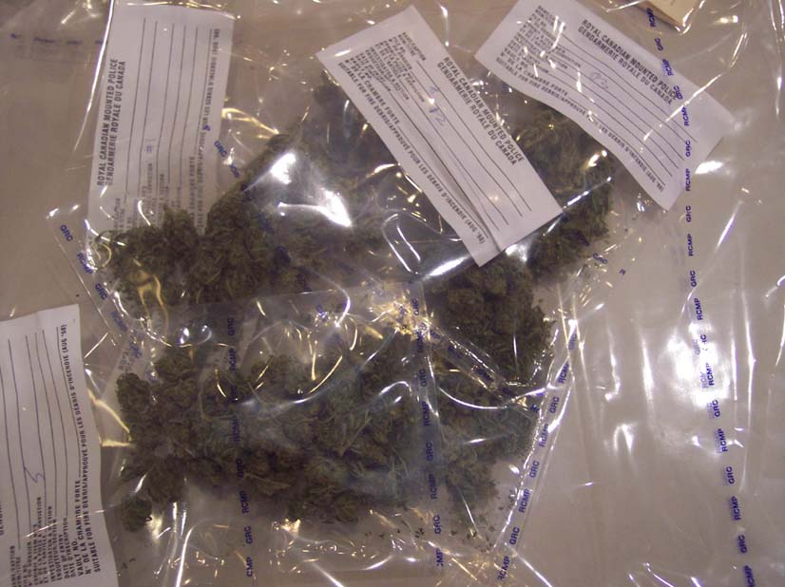

VIRI IN LITERATURA: - internet:
- http://www.uradzadroge.gov.si/droge1.php?droga=12
- http://www.mladina.si/tednik/200345/clanek/nar--droge-sebastijan_ozmec/
- http://sloveens.snow-white.nl/

